|  |  |  |  |
| --- | --- | --- | --- |
| **GIT FLOW** | | | |
| MBA | Engenharia de Dados | | |
| DISCIPLINA | *DataOps* | **TURMA** | 11ABD |
| INTEGRANTESDO GRUPO | RM 339199 – Bruno Campos de Sousa  RM 338268 – Joyce Miyazato  RM 336926 - Igor Queiroz Ventura  RM 338486 – Marcelo Smid de Campos  RM 338892 – Renato Tavares da Silva  RM 338496 – Victor Ferreira Telezynski Lopes | | |

* Link Repositório GIT: <https://github.com/renatotvs/g5dataops>

**EVIDÊNCIAS**

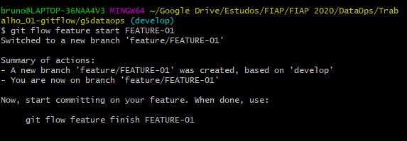

Figura - Iniciando a feature FEATURE-01 via git flow.

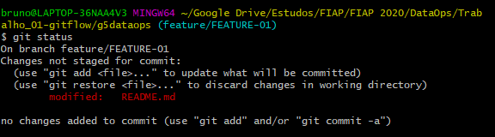

Figura - Realizada a alteração do arquivo README.md com os nomes dos integrantes do grupo.

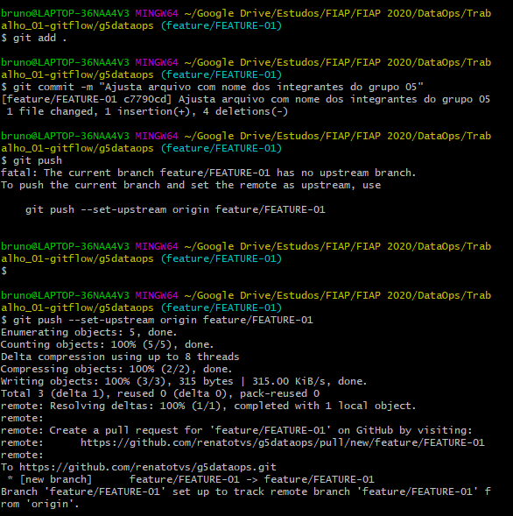

Figura - Adicionando a alteração do arquivo README.md para o repositório na feature branch FEATURE-01.

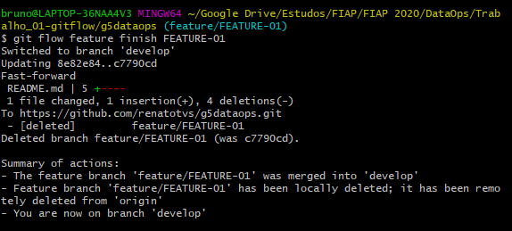

Figura - Encerrando FEATURE-01 e realizando o MERGE para a branch develop.

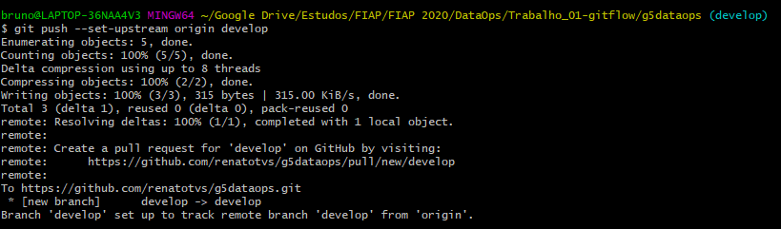

Figura - Enviando FEATURE-01 para a branch develop remota.

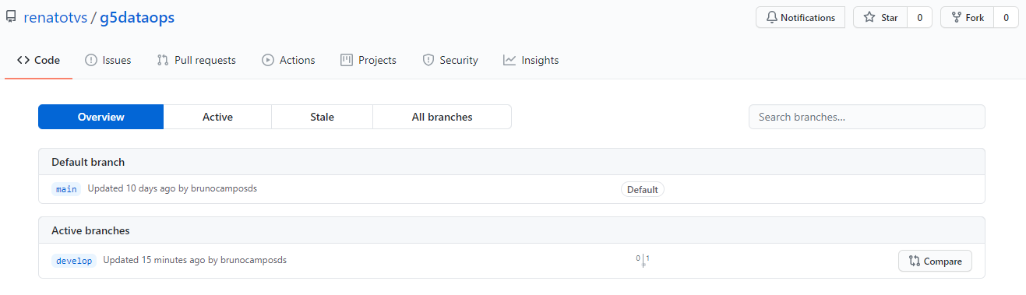

Figura - Como ficou o repositório após o envio da evidência anterior.

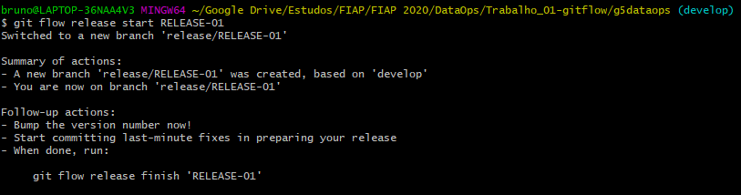

Figura - Iniciando a release RELEASE-01.

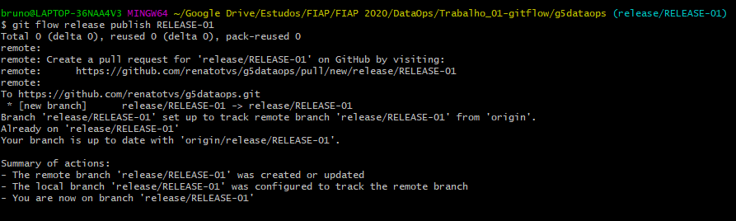

Figura - Publicando a release RELEASE-01.

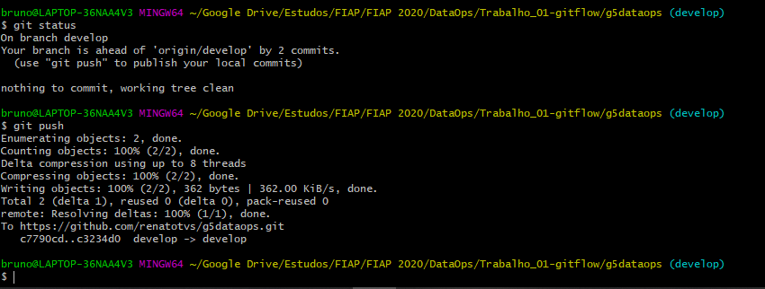

Figura - Publicando alterações realizadas via RELEASE-01 na branch develop.

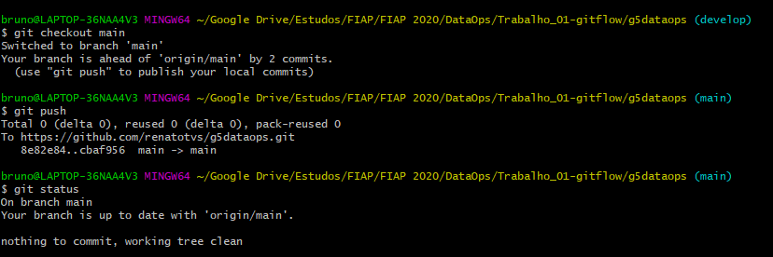

Figura - Publicando alterações realizadas via RELEASE-01 na branch main.

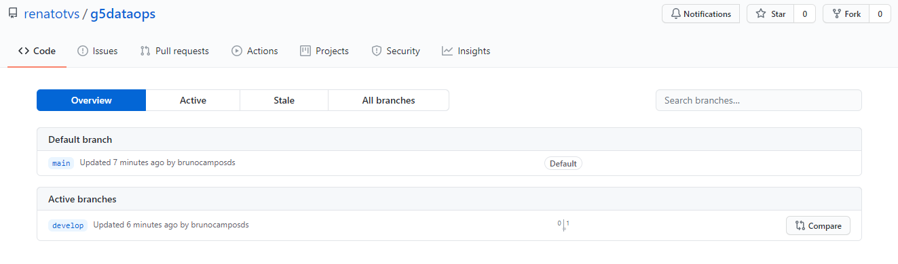

Figura - Como ficou o repositório após o envio das evidências anteriores.

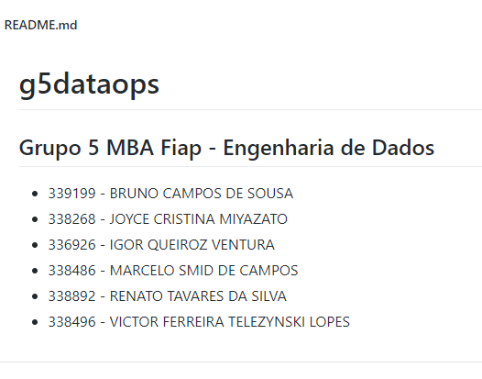

Figura - Arquivo README.md devidamente alterado.